# Bài 5: Thực hành viết báo cáo về đặc điểm và biểu hiện của nền kinh tế tri thức

*Chỉ 400k mua trọn bộ Giáo án Địa lí 11 Kết nối tri thức bản PPT trình bày đẹp mắt (Chỉ 50k cho 1 bài giảng bất kì):*  
**B1:** Gửi phí vào tài khoản **0711000255837 - NGUYEN THANH TUYEN -** Ngân hàng Vietcombank **(QR)**  
**B2:** Nhắn tin tới zalo **Vietjack Official - nhấn vào đây** để thông báo và nhận giáo án.  
Xem thử tài liệu tại đây: **Link tài liệu**  
  
  
  
  
  
  
  
...........................................  
...........................................  
...........................................  
**Giáo án Địa lí 11 Bài 5 (Kết nối tri thức): Thực hành: Viết báo cáo về đặc điểm và biểu hiện của nền kinh tế tri thức**  
I. MỤC TIÊU  
**1. Kiến thức**  
Thu thập tư liệu, viết được báo cáo tìm hiểu về đặc điểm và các biểu hiện của nền kinh tế tri thức.  
**2. Năng lực**  
**\* Năng lực chung:**  
- Năng lực tự chủ và tự học: Chủ động thực hiện nhiệm vụ học tập được giao. Ghi chép thông tin bằng các hình thức phù hợp, thuận lợi cho việc ghi nhớ, sử dụng, bổ sung khi cần thiết.  
- Giao tiếp hợp tác: Biết sử dụng ngôn ngữ kết hợp với các loại phương tiện phi ngôn ngữ đa dạng để trình bày thông tin, ý tưởng và để thảo luận, lập luận, đánh giá các vấn đề. Biết chủ động trong giao tiếp, tự tin và biết kiểm soát cảm xúc, thái độ khi nói trước nhiều người.  
- Giải quyết vấn đề và sáng tạo: được hình thành và phát triển thông qua các hoạt động phát hiện vấn đề, tìm logic trong giải quyết vấn đề, đề xuất được giải pháp giải quyết vấn đề liên quan đến nền kinh tế tri thức.  
**\* Năng lực chuyên biệt:**  
- Sử dụng các công cụ Địa lí học: Tìm kiếm, chọn lọc được thông tín từ các văn bản tài liệu phù hợp với nội dung, chủ để nghiên cứu; sử dụng được tranh, ảnh địa lí để hiểu được đặc điểm và các biểu hiện của nền kinh tế tri thức.  
- Khai thác internet phục vụ môn học: Tìm kiếm, thu thập, chọn lọc và hệ thống được các thông tin từ các trang web liên quan đến kinh tế tri thức.  
- Cập nhật thông tin và liên hệ thực tế: Tìm kiếm thông tin cập nhật về sự phát triển của kinh tế tri thức và liên hệ với Việt Nam  
**3. Phẩm chất**  
Biết được quá trình hình thành nền kinh tế tri thức và các yếu tố ảnh hưởng đến nền kinh tế tri thức đề từ đó có thêm sự chuẩn bị cho việc phát triển nền kinh tế tri thức ở Việt Nam trong tương lai.  
**II. THIẾT BỊ DẠY HỌC VÀ HỌC LIỆU**  
1. Giáo viên  
- Các tài liệu có liên quan.  
- Phiếu đánh giá sản phẩm nhóm.  
- Đường link một số trang web để HS tìm dữ liệu:  
+ https://vi.wikipedia.org/wiki/Kinh_t%E1%BA%BF_tri_th%E1%BB%A9c  
+ https://vjol.info.vn/index.php/khxhvn/article/view/23936,...  
+ https://www.youtube.com/watch?v=NJ28mYJLJI4  
+ https://www.youtube.com/watch?v=DMc6GUKw0l0  
+ https://aistudios.com/dashboard  
2. Học sinh  
- Giấy note để làm việc cá nhân;  
- Bút màu để làm việc nhóm;  
- Dụng cụ truy cập Internet tìm hiểu về nền kinh tế tri thức  
III. TIẾN TRÌNH DẠY HỌC  
**Hoạt động 1: Khởi động/Mở đầu**  
*a) Mục tiêu:*  
- Tạo tình huống học tập, kết nối kiến thức HS đã có về nền kinh tế tri thức.  
- Tạo hứng thú, kích thích tò mò của HS.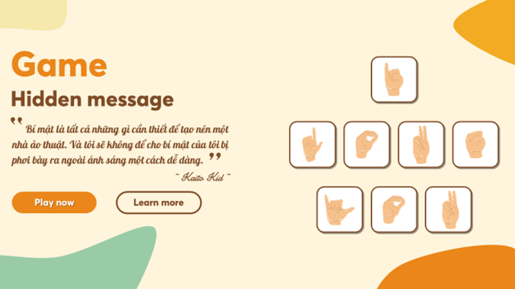  
*b) Nội dung:* HS tham gia trò chơi “ Giải mã bí ẩn”  
*c) Sản phẩm:* Câu trả lời của HS  
*d) Tổ chức thực hiện:*  
**- Chuyển giao nhiệm vụ:**  
GV nêu thể lệ trò chơi “ Giải mã bí ẩn”  
+ Có 5 chuỗi kí hiệu .  
+ HS dựa vào bảng ngôn ngữ dấu hiệu để giải và tìm đáp án.  
+ Thời gian 10s/câu hỏi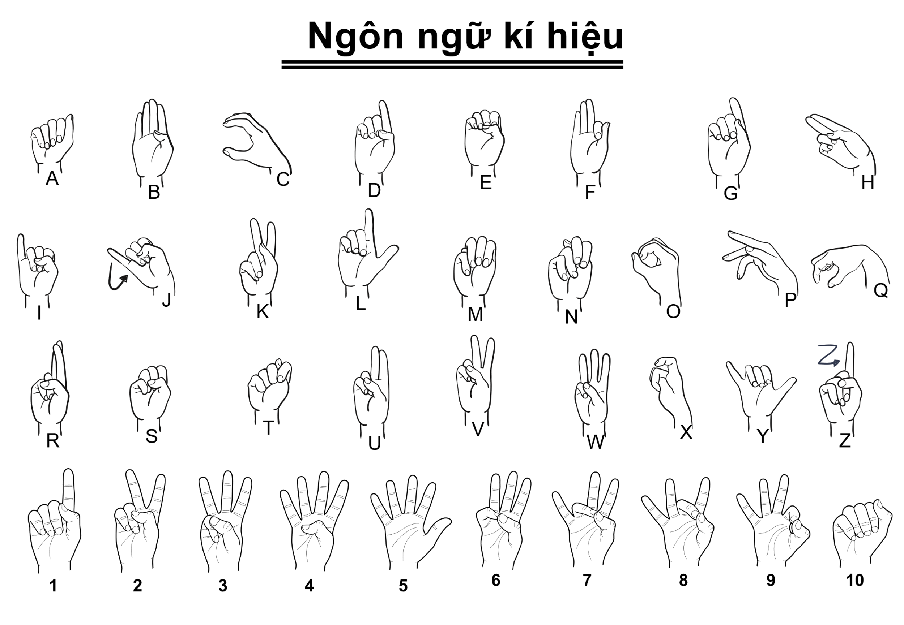  
Bí ẩn 1. GIÁO DỤC  
Bí ẩn 2. STEM  
Bí ẩn 3. CÁCH MẠNG 4.0  
Bí ẩn 4. SỞ HỮU TRÍ TUỆ  
Bí ẩn 5. CÔNG NGHỆ CAO  
Bí ẩn 6. DỊCH VỤ  
**Thực hiện nhiệm vụ:**  
+ HS nhận nhiệm vụ  
+ HS tham gia trò chơi  
**- Báo cáo, thảo luận:**  
+ GV gọi ngẫu nhiên HS  
+ HS trả lời nhanh  
**- Kết luận, nhận định:**  
GV nhận xét câu trả lời và chốt ý đồng thời dẫn dắt vào bài, giới thiệu nội dung bài học  
................................  
................................  
................................  
Xem thử và mua tài liệu:   
Link tài liệu (PPT)  
Link tài liệu (word)